 | Всемирная конференция радиосвязи (ВКР-23)  Дубай, 20 ноября – 15 декабря 2023 года |  | 
Дополнительный документ 1
к Документу 85(Add.4)(Add.1)-R
 |  | 22 октября 2023 года
 |  | Оригинал: русский
Общие предложения РСС – Общие предложения Регионального содружества в области связи
Предложения для работы конференции
Пункт 1.4 повестки дня
1.4 в соответствии с Резолюцией 247 (ВКР-19), рассмотреть использование станций на высотной платформе в качестве базовых станций IMT (HIBS) подвижной службы в некоторых полосах частот ниже 2,7 ГГц, уже определенных для IMT на глобальной или региональной основе;
Введение
В рамках пункта 1.4 повестки дня ВКР-23 в МСЭ-R проведены исследования помехового воздействия со стороны HIBS на РЭС действующих радиослужб в полосе частот 694–960 МГц. Одной из таких служб является сухопутная подвижная служба. На основе проведенных в МСЭ-R исследований по влиянию HIBS на IMT-2020 были разработаны маски плотности потока мощности, обеспечивающие защиту станций IMT-2020. Однако следует отметить, что большинство стран мира, в том числе страны РСС, по-прежнему используют и планируют использовать в долгосрочной перспективе стандарты предыдущих поколений в полосах частот 694–960 МГц, в особенности IMT-2000 и IMT-Advanced. Таким образом, проверка разработанных масок на предмет возможности защиты IMT-2000 и IMT-Advanced от помехового воздействия HIBS и IMT-2000/IMT-Advanced требует отдельных исследований ввиду отличий в характеристиках между IMT-2000/IMT-Advanced и IMT-2020.
В данном документе представлено исследование электромагнитной совместимости между передатчиками HIBS и наземными сетями IMT-2000 и IMT-Advanced. Исследование включает анализ помех от передатчиков HIBS на сети IMT-2000 и IMT-Advanced (при этом в сетях IMT-2000/IMT-Advanced рассмотрены как восходящие, так и нисходящие каналы). В ходе исследования были рассчитаны потери пропускной способности наземных сетей IMT-2000/IMT-Advanced при возникновении помех со стороны HIBS в трансграничном сценарии. При моделировании IMT-2000 и IMT-Advanced были развернуты в городской среде. Оценка помехового воздействия проводилась с использованием статистического подхода на основе анализа Монте-Карло.
Предложение
Предлагается рассмотреть данный вклад в ходе Всемирной конференции радиосвязи 2023 года по пункту 1.4 повестки дня ВКР-23 для полосы частот 694–960 МГц в качестве дополнительного обоснования метода А1 − не вносить изменений в тома I и II Регламента радиосвязи.

Исследования помехового воздействия со стороны HIBS на РЭС IMT-2000 и IMT-Advanced в полосах частот 694−960 МГц
Общая информация
При проведении исследований совместного использования частот и совместимости сетей IMT стандартов IMT-2000/IMT-Advanced важно учитывать предлагаемые планы размещения частот в соответствии с Рекомендацией МСЭ-R M.1036 при оценке сценариев трансграничных помех от HIBS. Также следует учитывать возможность использования технологии TDD (Time Division Duplexing) HIBS, что может привести к сценариям, где линия вниз HIBS создает помехи для линии вверх сетей IMT-2000/IMT-Advanced.
На Рисунке 1 представлен пример сценария помех со стороны HIBS сетям IMT-2000/IMT-Advanced.
Рисунок 1
Сценарий помехового воздействия HIBS на сети IMT-2000/IMT-Advanced
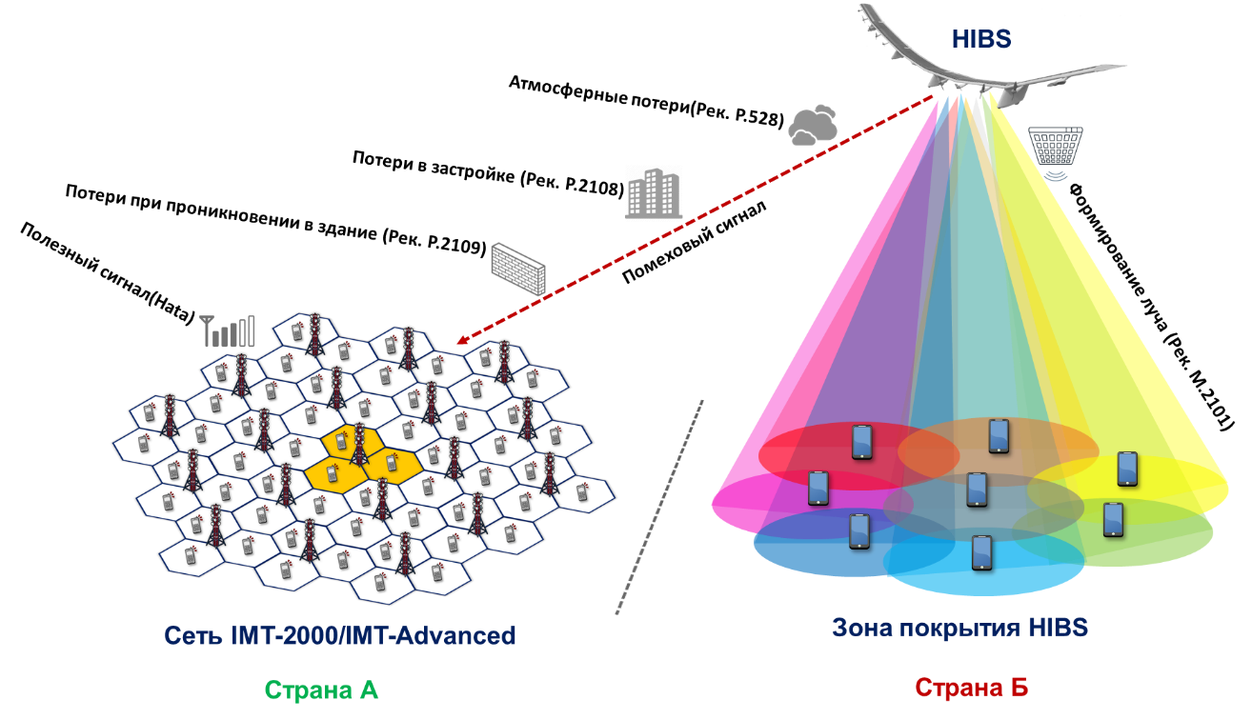
Как видно из сценария, при помеховом воздействии, возможно дополнительное ослабление сигнала за счет застройки (при городском размещении), а также при размещении абонентского терминала (АТ) в помещении.
Характеристики HIBS
Таблица 1 содержит характеристики HIBS в полосе частот 694–960 МГц, представленные в РГ 5D, включая характеристики, связанные с развертыванием, и характеристики, связанные с базовой станцией, которые использовались при моделировании совместимости в настоящем исследовании.
Таблица 1
Характеристики HIBS в полосе частот 694−960 МГц
Параметр | Значение
Тип дуплекса | FDD/TDD
Ширина канала | 20 МГц
ACLR | 45 дБ
Побочные излучения | −13 дБм/−30 дБм
Радиус зоны обслуживания | 100 км
Высота платформы | 20−50 км
Количество сот HIBS | 7
Диаграмма направленности антенны | Рекомендация МСЭ-R M.2101
Усиление элемента | 8 дБи
Горизонтальная/вертикальная ширина луча 3 дБ одного элемента | 65º в обоих случаях, H/V
Горизонтальное / вертикальное соотношение спереди и сзади | 30 дБ в обоих случаях, H/V
Поляризация антенны | Линейная ±45 градусов
Конфигурация антенной решетки (гор. × вер.) | 2 x 2 элементов (1 уровень соты),  4 x 2 элементов (2 уровень соты)
Горизонтальное/вертикальное расстояние между излучающими элементами | 0.5 от длины волны для H/V
Омические потери | 2 дБ
Наклон антенны платформы | 90° (1 уровень соты),  33° (2 уровень соты)
Кондуктивная мощность на элемент антенны | 37 дБм (1 уровень соты),  34 дБм (2 уровень соты)
э.и.и.м. платформы /ячейка | 55 дБм (1 уровень соты),  58 дБм (2 уровень соты)
э.и.и.м. платформы  Спектральная плотность/ячейка | 42 дБм/МГц (1 уровень соты),  45 дБм/МГц (2 уровень соты)
UE, которые передают одновременно | 3 АТ на соту
Высота UE | 1,5 м
В HIBS используется диаграмма направленности антенны с формированием луча в соответствии с Рек. МСЭ-R М.2101. Антенная решетка, формирующая луч, состоит из ряда излучающих элементов, расположенных на расстоянии λ/2 друг от друга. На Рисунках 2 и 3 представлены диаграммы э.и.и.м. сот 1-го и 2-го уровней HIBS.
Рисунок 2
Э.и.и.м. соты 1-го уровня HIBS в зависимости от азимута и угла места (a) 3D-визуализация (b) 2D-визуализация
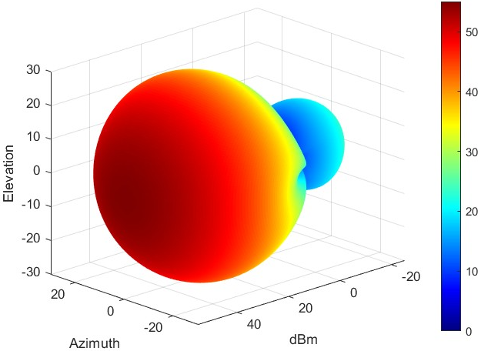 | 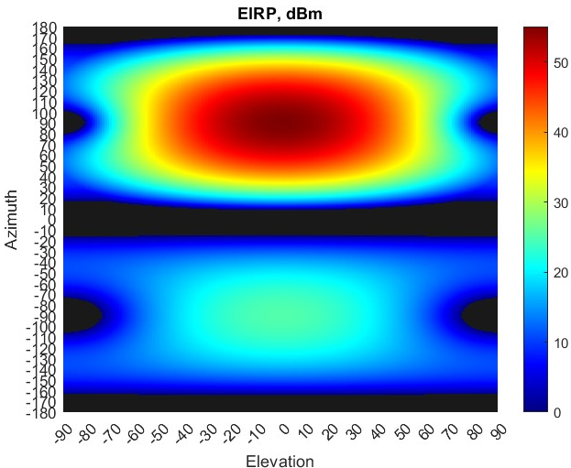
(a) | (b)
Рисунок 3
Э.и.и.м. соты 2-го уровня HIBS в зависимости от азимута и угла места (a) 3D-визуализация (b) 2D-визуализация
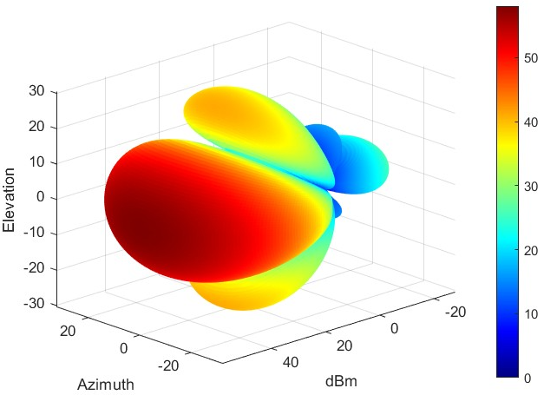 | 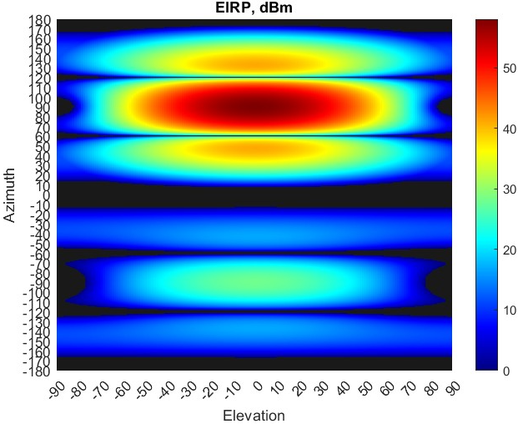
(a) | (b)
Зона обслуживания HIBS представляет собой многоуровневую структуру с многолучевой конфигурацией. Первый уровень включает 3 соты с антеннами, направленными в сторону надира. На втором уровне находится 7 сот с антеннами, направленными под углами 23−33 градуса в зависимости от полосы частот.
Рисунки 4 и 5 демонстрируют пример HIBS с построением диаграмм направленности антенн и зоны покрытия (по уровню −3 дБ) для сот первого и второго уровней, соответственно.
Рисунок 4
Диаграммы направленности сот первого и второго уровня на станции HIBS
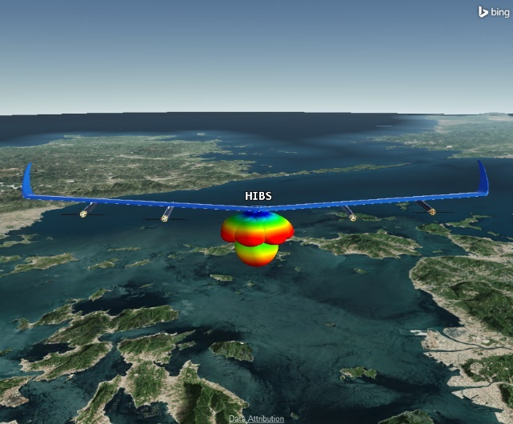
Рисунок 5
Типовой сценарий развертывания HIBS с зонами покрытия HIBS сот 1-го и 2-го уровней
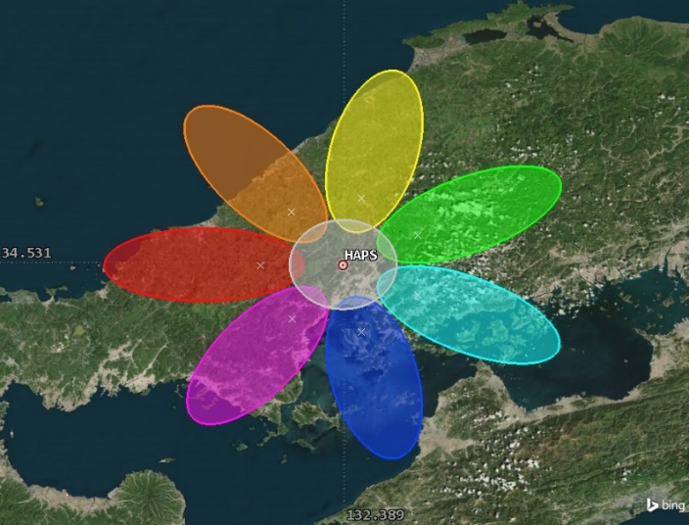
Как уже отмечалось ранее, упомянутые выше характеристики использовались для проведения исследований совместимости с IMT-2020 в полосе частот 694−960 МГц. Исследования продемонстрировали, что при таких параметрах HIBS, станции IMT-2020 будут испытывать неприемлемое помеховое воздействие на значительных расстояниях. В этой связи были предложены несколько вариантов масок п.п.м. обеспечивающих защиту станций IMT. В частности, с целью обеспечения защиты подвижных станций IMT на территории других администраций в полосе частот 694−960 МГц уровень плотности потока мощности (п.п.м.), которую создает каждая HIBS на поверхности Земли на территории других администраций, не должен превышать следующий предел, если только не получено явного согласия затронутой администрации:
−114 дБ(Вт/(м² · МГц)) при 0° < θ ≤ 90°,
где θ – угол прихода падающей волны над горизонтальной плоскостью, в градусах;
Упомянутая выше маска в целом может обеспечить защиту станций IMT-2020, однако применяемые на сегодняшний момент рядом администраций РСС IMT-2000 и IMT-Advanced имеют более широкие диаграммы направленности антенны БС, а также ряд других отличающихся параметров, в связи с чем, необходима отдельная проверка указанной маски на предмет совместимости с IMT-2000 и IMT-Advanced.
Характеристики IMT-2000 и IMT-Advanced
При моделировании сетей IMT-2000 и IMT-Advanced предполагалось размещение в городской среде, что позволило учесть потери помехового воздействия в застройке (clutter) и при проникновении внутрь зданий для абонентских терминалов (АТ), размещенных внутри помещений. Характеристики сетей IMT-2000 и IMT-Advanced, использованные в моделировании, приведены в Таблицах 2−3 и на Рисунке 6 и взяты из Отчета МСЭ-R M.2292.
Таблица 2
Характеристики IMT-Advanced для полос частот ниже 1 ГГц
Параметр | Значение
Радиус соты | 2 км
Высота подвеса антенны | 30 м
БС ниже уровня застройки | 30%
Количество секторов | 3 сектора
Наклон антенны БС | 3°
Ширина канала | 10 МГц
Потери в фидере | 3 дБ
Выходная мощность БС | 46 дБм
Коэффициент усиления антенны БС | 15 дБи
э.и.и.м. БС на сектор | 58 дБм
Средний коэффициент активности БС | 50%
Средняя э.и.и.м. БС с учетом коэффициента активности | 55 дБм
Коэффициент шума БС | 5 дБ
Процент АТ внутри помещений | 70%
Средние потери при проникновении сигнала в здание для АТ внутри помещений | 20 дБ
Максимальная выходная мощность АТ | 23 дБм
Средняя выходная мощность АТ с учетом контроля мощности | –9 дБм
Коэффициент шума АТ | 12 дБ
Коэффициент усиления АТ | –3 дБи
Потери в теле абонента | 4 дБ
Таблица 3
Характеристики IMT-2000 для полос частот ниже 1 ГГц
Параметр | Значение
Радиус соты | 2 км
Высота подвеса антенны | 30 м
БС ниже уровня застройки | 30%
Количество секторов | 3 сектора
Наклон антенны БС | 3°
Ширина канала | 3,84 МГц
Потери в фидере | 3 дБ
Выходная мощность БС | 43 дБм
Коэффициент усиления антенны БС | 15 дБи
э.и.и.м. БС на сектор | 55 дБм
Коэффициент шума БС | 5 дБ
Средний коэффициент активности БС | 50%
Средняя э.и.и.м. БС с учетом коэффициента активности | 52 дБм
Пороговое Eb/Nt для БС (голос) | 7,9 дБ
Селективность по соседнему каналу БС | 46 дБ
Высота подвеса АТ | 1,5 м
Процент АТ внутри помещений | 70%
Средние потери при проникновении сигнала в здание для АТ внутри помещений | 20 дБ
Максимальная выходная мощность АТ | 24 дБм
Средняя выходная мощность АТ с учетом контроля мощности | –9 дБм
Коэффициент шума АТ | 12 дБ
Коэффициент усиления АТ | –3 дБи
Потери в теле абонента | 4 дБ
Пороговое Eb/Nt для АТ (голос) | 6,1 дБ
Селективность по соседнему каналу АТ | 33 дБ
Рисунок 6
Диаграмма направленности антенны БС IMT-2000 и IMT-Advanced (a) диаграмма направленности антенны в азимутальной плоскости (b) диаграмма направленности антенны в угломестной плоскости
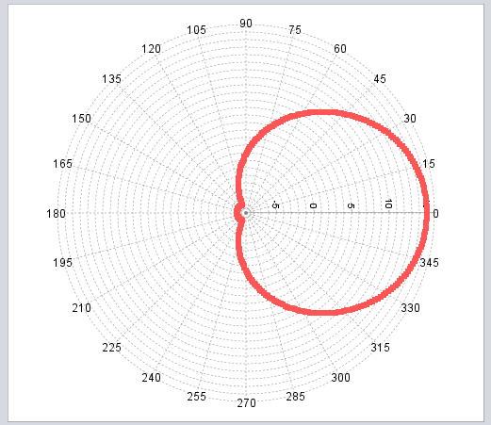 | 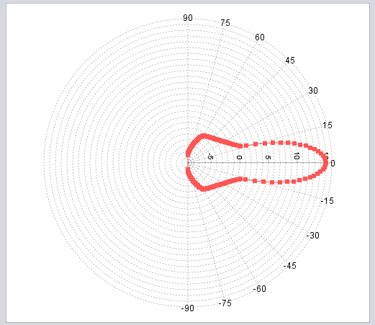
(a) | (b)
Методика расчета ЭМС и результаты
В исследовании применялся метод Монте-Карло. Метод Монте-Карло является статистическим численным методом, который используется для моделирования случайных процессов и оценки вероятностных характеристик системы. Этот метод основан на генерации случайных выборок согласно заданным вероятностным распределениям.
При оценке помехового воздействия метод Монте-Карло может применяться для моделирования различных случайных параметров, таких как расположение источников помех, их мощность, направление диаграмм направленности антенн, дальность распространения сигналов и т. д. Затем производится множество случайных итераций, в каждой из которых параметры модели выбираются случайным образом согласно заданным вероятностным распределениям.
Для каждого испытания рассчитывается уровень помехового воздействия на интересующую систему. После выполнения большого числа итераций (в настоящем исследовании было 50 000 итераций), полученные результаты средних значений, вероятностных распределений или других характеристик помогают оценить вероятности, статистические характеристики и поведение системы в условиях случайных воздействий.
Метод Монте-Карло позволяет получить более точные оценки, особенно в сложных системах, где аналитические методы могут быть затруднены из-за сложности математических выкладок или нелинейности уравнений. Рисунок 7 демонстрирует пример моделирования помех от HIBS на сеть IMT.
Рисунок 7
Пример моделирования помех от HIBS на сеть IMT
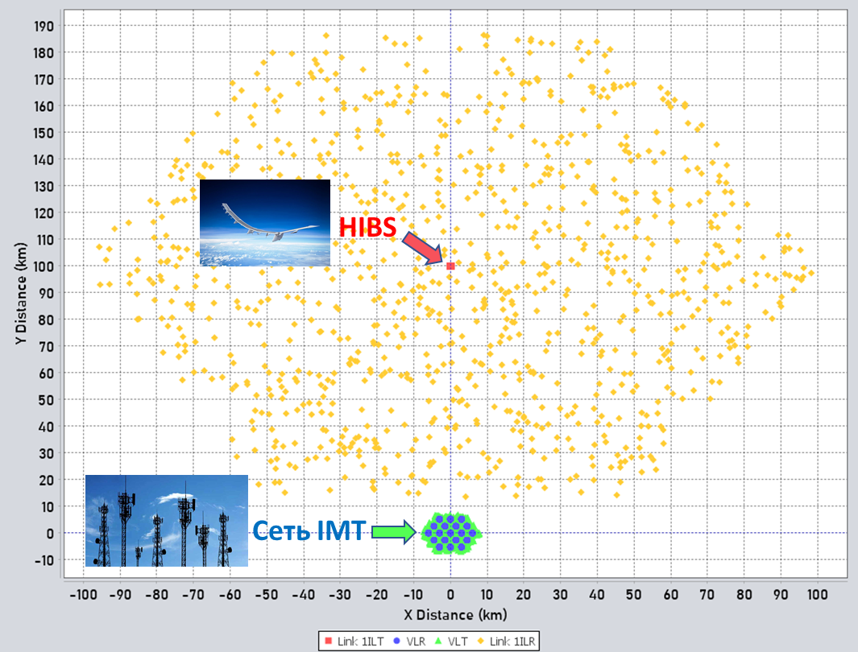
Сети IMT, подверженные воздействию помех, включали в себя 19 трехсекторных сот с городским размещением.
Сеть HIBS представляла собой 1 платформу с 3 секторами для соты 1-го уровня и 7 секторами для соты 2-го уровня. При различных расстояниях между сетью IMT и HIBS были рассчитаны потери пропускной способности сетей IMT, представленные в виде таблицы с процентом потерь, а также в виде функций распределения позволяющие продемонстрировать снижение пропускной способности в графическом виде.
В настоящем исследовании HIBS моделировалась в соответствии с параметрами из Таблицы 1, однако выходная мощность была скорректирована таким образом, чтобы указанный предел плотности потока мощности на поверхности Земли (−114 дБ(Вт/(м² · МГц) не мог быть превышен даже в случае попадания рецептора помех в главный лепесток диаграммы направленности HIBS, для такого случае мощность БС HIBS составляет 23 дБм/20 МГц.
При выборе расстояний между надиром HIBS и сетью IMT-2000/IMT-Advanced, подверженной воздействию помех, принималось во внимание, что радиус зоны обслуживания HIBS составляет 100 км, соответственно точка надира HIBS не может быть ближе, чем 100 км к сети, подверженной воздействию помех и находящейся в соседней стране. Таким образом, помеховое воздействия на расстояниях менее 100 км не рассматривалось. Пороговый уровень снижения пропускной способности сетей IMT-2000 и IMT-Advanced составляет 5% в соответствии со спецификациями 3GPP.
Каждое исследование направлено на оценку потерь пропускной способности, которые основываются на расчете отношения сигнал/шум (SINR). Расчет SINR требует оценки полезного сигнала в сети IMT и помехового сигнала от HIBS.
Полезный сигнал сети IMT вычислялся с использованием следующего выражения:
,
где:
P_{IMT}: выходная мощность БС/АТ IMT, дБм;
G_{IMT}: коэффициент усиления передающей антенны БС/АТ IMT в направлении на приемник IMT, дБи;
L_{p}: потери при распространении от передатчика БС/АТ до приемника IMT, дБ;
A_{activity}: коэффициент активности, дБ.
Потери при распространении полезного сигнала были оценены с помощью расширенной модели HATA для городской среды.
Затем уровень помех от HIBS на каждое приемное устройство IMT рассчитывался с использованием следующего выражения:
,
где:
P_{HIBS}: выходная мощность HIBS, дБм;
G_{HIBS}: коэффициент усиления передающей станции HIBS в направлении на рецептор помех, дБи;
G_{IMT}: коэффициент усиления БС/АТ IMT в направлении на HIBS, дБи;
L_{p}: потери при распространении от передатчика HIBS до БС/АТ приемника, дБ;
A_{activity}: коэффициент активности HIBS, дБ.
A_{TDD}: коэффициент TDD HIBS, дБ (при работе в режиме FDD равно 0 дБ).
Для оценки потерь при распространении помеховых сигналов была применена модель распространения на основе Рекомендации МСЭ-R P.528. Эта модель позволяет рассчитывать трассы связи в трех режимах: воздух-земля, земля-воздух и воздух-воздух. Следует отметить, что в данной модели учитывается кривизна Земли, что особенно важно при расчете загоризонтных трасс.
Потери сигнала в условиях застройки (clutter) были рассчитаны с применением модели на основе Рекомендации МСЭ-R P.2108. А для оценки потерь при проникновении внутрь помещений, используемых для расчета полезного сигнала сетей IMT, были использованы характеристики IMT-2000/IMT-Advanced в которых указаны потери при проникновении в здание.
После расчета уровней помехового воздействия HIBS и полезного сигнала IMT для каждой линии связи, можно получить отношение сигнал/шум (SINR) с помощью следующего выражения:
,
где:
N: уровень шума на входе приемника устройства IMT, дБм;
I: уровень помехового воздействия со стороны HIBS, дБм;
C: уровень полезного сигнала IMT, дБм;
Расчет потерь пропускной способности IMT-Advanced
При моделировании сети IMT-Advanced была применена модель Round-robin, этот метод применяется для распределения ресурсов или задач между несколькими устройствами или процессами в циклическом порядке. В контексте сетей и телекоммуникаций, метод Round-robin может быть использован, например, при планировании доступа к ресурсам канала связи между различными устройствами или абонентами. Когда устройства или абоненты имеют запросы на доступ к ресурсам, алгоритм Round-robin распределяет доступ в порядке очереди, обеспечивая равномерное использование ресурсов между участниками. Это может быть полезным, когда ресурсы должны быть разделены равномерно между множеством пользователей или устройств.
Примененный алгоритм моделирования сети OFDMA предполагает полную загрузку системы на 100% с использованием трафика с полным буфером и повторным использованием частоты 1/1 (т. е. одночастотная сеть), а также учитывает внутрисистемные помехи в эталонной соте, обусловленные абонентскими терминалами (АТ), размещенными в соседних сотах и использующими одни и те же ресурсные блоки, а также помехи от АТ, расположенных в эталонной соте и использующих разные ресурсные блоки. Методология предполагает, что АТ размещаются случайным образом по всей области сети в соответствии с однородным географическим распределением.
На Рисунке 8 представлен пример топологии сети с рецепторами помех для моделирования сети IMT-Advanced.
Рисунок 8
Пример топологии сети IMT-Advanced рецептора помех
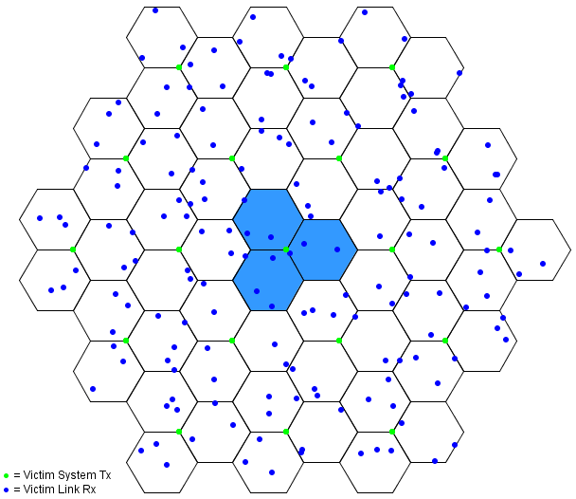
Для расчета потери пропускной способности восходящих и нисходящих каналов сети IMT-Advanced требуется оценить отношение сигнал-шум (SNR) для каждой линии сети IMT-Advanced и определить суммарную помеху (I) от передатчиков высокоинтенсивных беспроводных систем (HIBS) для каждой из этих линий. Затем уровень помехового воздействия HIBS добавляется к уровню шума на входе каждого приемника-рецептора сети IMT-Advanced. Полученные значения SINR используются для расчета пропускной способности каждой линии сети. Затем можно определить среднее значение пропускной способности для всех линий и сравнить его с исходной пропускной способностью линий сети IMT-Advanced до воздействия помех.
Пропускную способность одной линии сети IMT-Advanced можно рассчитать с помощью следующего выражения:
,
где:
BitRate: максимальная пропускная способность, Мбит/c;
N_{RB_per_UE}: количество ресурсных блоков на пользователя;
N_{total_RBs}: общее количество ресурсных блоков;
B: ширина канала, МГц;
S_{capacity}: спектральная эффективность в зависимости от SINR, бит/Гц.
На Рисунке 9 приведены кривые зависимости спектральной эффективности IMT-Advanced от уровней SINR для восходящего и нисходящего каналов.
Рисунок 9
Кривая спектральной эффективности IMT-Advanced в зависимости от значения SINR (a) восходящий канал (b) нисходящий канал
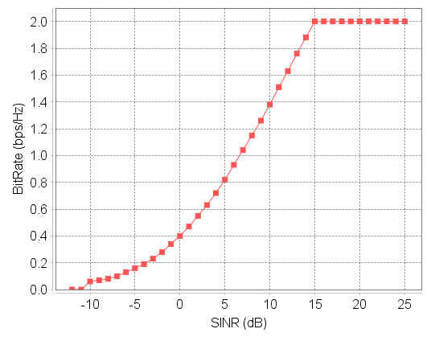 | 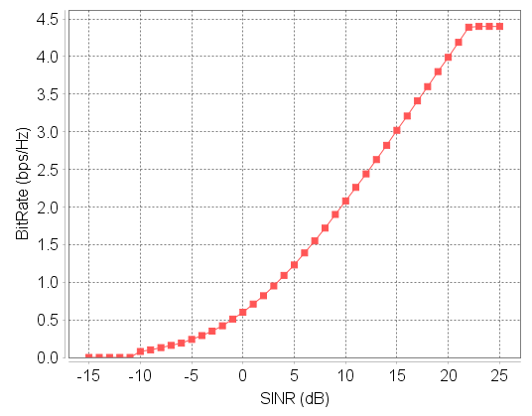
(a) | (b)
На Рисунках 10−13 и в Таблицах 4–5 представлены результаты моделирования помех от HIBS нисходящему и восходящему каналам IMT-Advanced. Результаты представлены в виде процента потери пропускной способности и функций распределения пропускной способности для IMT-Advanced.
Рисунок 10
Кумулятивная функция распределения потери пропускной способности нисходящего канала IMT-Advanced
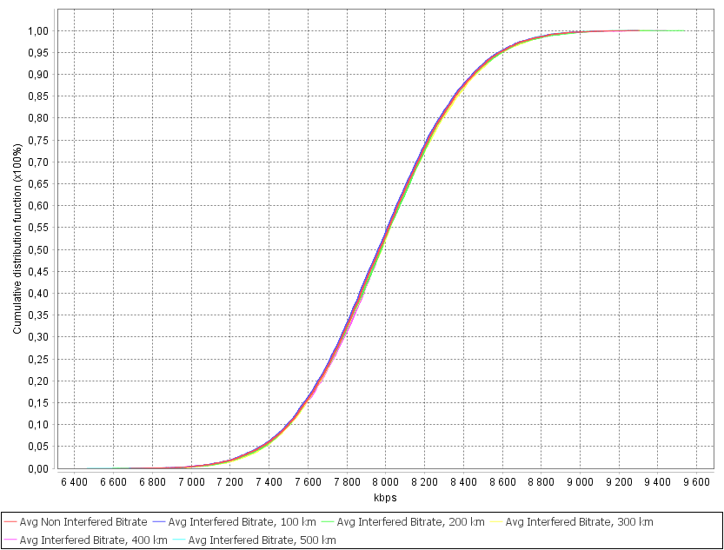
Рисунок 11
Вероятностная функция распределения потери пропускной способности нисходящего канала IMT-Advanced
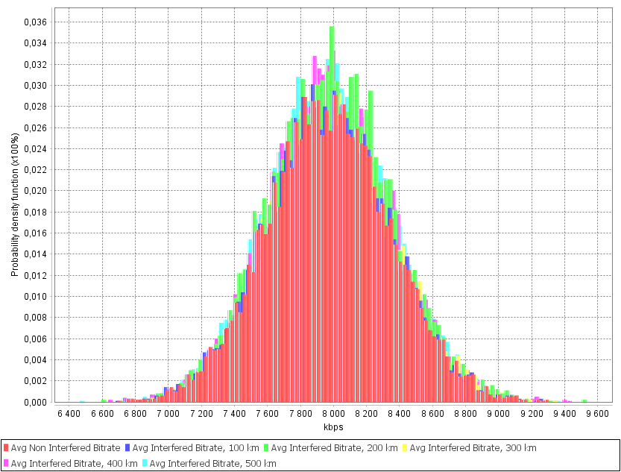
Таблица 4
Потери пропускной способности нисходящего канала IMT-Advanced
Расстояние между центром сети IMT и точкой надира HIBS | 100 км | 200 км | 300 км | 400 км | 500 км
Снижение пропускной способности IMT-Advanced | 0,083% | 0,016% | 0,006% | 0,003% | 0,002%
Рисунок 12
Кумулятивная функция распределения потери пропускной способности восходящего канала IMT-Advanced
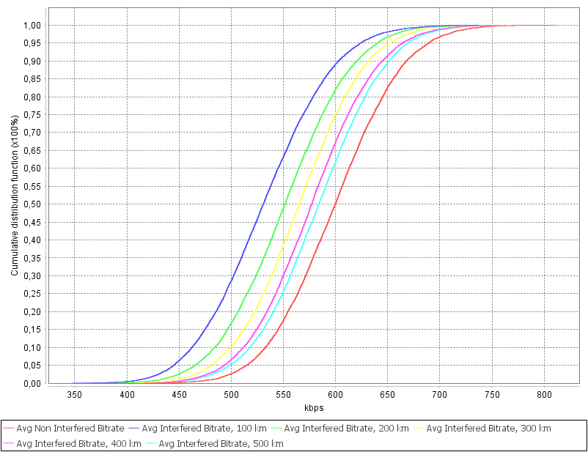
Рисунок 13
Вероятностная функция распределения потери пропускной способности восходящего канала IMT-Advanced
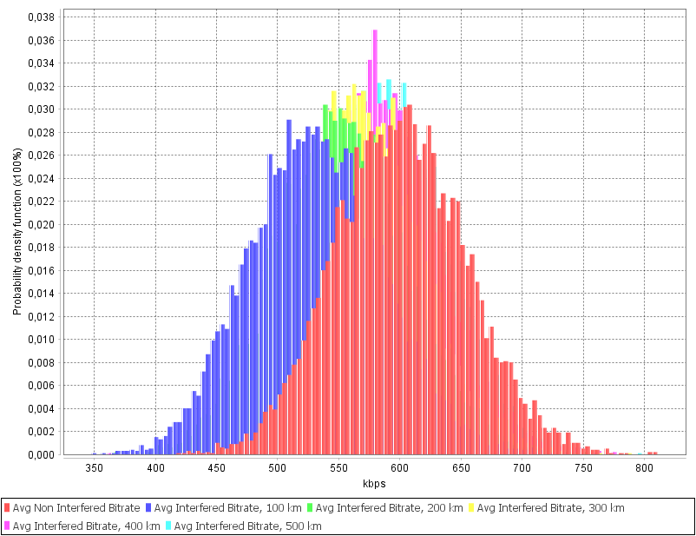
Таблица 5
Потери пропускной способности восходящего канала IMT-Advanced
Расстояние между центром сети IMT и точкой надира HIBS | 100 км | 200 км | 300 км | 400 км | 500 км
Снижение пропускной способности IMT-Advanced | 11,337% | 8,227% | 5,508% | 3,686% | 2,596%
Проведенное исследование продемонстрировало, что потери пропускной способности восходящего канала для IMT-Advanced превышают допустимый порог снижения пропускной способности 5% при расстояниях разнесения между сетью IMT-Advanced и точкой надира HIBS ниже 300 км и составляет от 11% до 5%. В то время как снижение пропускной способности нисходящего канала составляет менее 0,1% и является незначительным, при этом необходимо отметить, что это связано с закрытием АТ-рецепторов помех клаттером в условиях городской застройки, однако для сценариев с открытой местностью потери пропускной способности нисходящего канала могут быть существенно выше.
Расчет помехового воздействия на сети IMT-2000
Сети IMT-2000 используют системы кодового разделения абонентов CDMA, что приводит к возникновению дополнительного уровня шума в системе и явлению "дыхания соты". Для расчета потерь пропускной способности в системах на основе CDMA сначала выполнялось моделирование определения емкости системы в условиях отсутствия внешнего помехового воздействия. Затем сеть IMT-2000 была постепенно заполнена АТ до тех пор, пока не был превышен пороговый уровень шума. Повышение уровня шума измеряется как среднее линейное значение в дБ по всем базовым станциям.
Пользователь может одновременно быть подключен к нескольким базовым станциям (мягкий хэндовер) в системах на базе CDMA. Из-за мягкого хэндовера происходит изменение количества передаваемой мощности каждой базовой станцией для определенного пользователя, поэтому необходимо определить, обслуживается ли пользователь одной или несколькими базовыми станциями. В моделировании применяется упрощенный алгоритм мягкого хэндовера, который учитывает основные эффекты мягкого хэндовера, избегая внедрения сложных алгоритмов. Базовые станции, подключенные к пользователю, включаются в "активный набор" этого пользователя. Базовая станция изначально выбирается для включения в активный набор на основе отношения мощности ее пилотного сигнала к фоновой помехе. Каждая базовая станция транслирует определенный фиксированный процент своей максимальной мощности на пилотном канале. Шумовая помеха состоит из неортогональной энергии, принимаемой на других каналах базовых станций в "активном наборе", а также из общей мощности вещания базовых станций, не входящих в активный набор. Критерий выбора базовой станции, "пилот E_{c}/I₀", определяется с помощью следующего уравнения:
,
где:
E_{c}: энергия на чип i-й БС;
I₀: спектральная плотность уровня помехового воздействия;
P_{max,I}: максимальная принимаемая мощность от i-й БС;
W: ширина полосы системы;
P_{j}: уровень полезного сигнала от j-й БС;
F: коэффициент шума АТ;
N₀: спектральная плотность шума приемника IMT-2000;
I_{ext}: уровень внешнего помехового воздействия;
На Рисунке 14 представлен пример моделирования потери пропускной способности системы IMT-2000, где красные точки представляют активных пользователей, желтые точки − активных пользователей в режиме мягкого хэндовера, а серые точки — пользователи, которые были отключены от сети из-за внешних помех со стороны HIBS.
Рисунок 14
Пример моделирования снижения пропускной способности сети IMT-2000
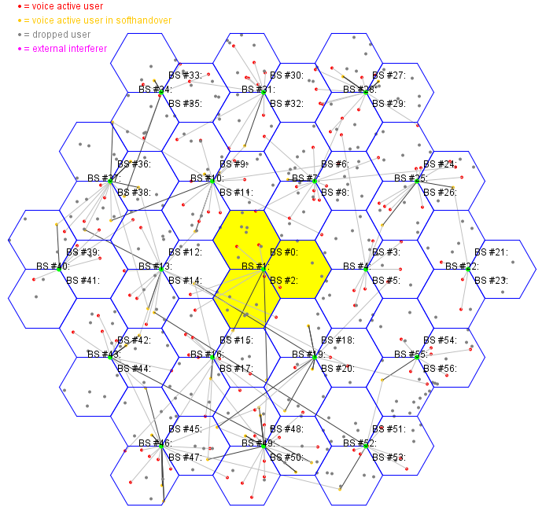
На Рисунках 15−18 и в Таблицах 6–7 представлены результаты моделирования помех от HIBS нисходящему и восходящему каналам IMT-Advanced. Результаты представлены в виде процента потери пропускной способности и функций распределения пропускной способности для IMT-Advanced.
Рисунок 15
Кумулятивная функция распределения потери пропускной способности нисходящего канала IMT-2000
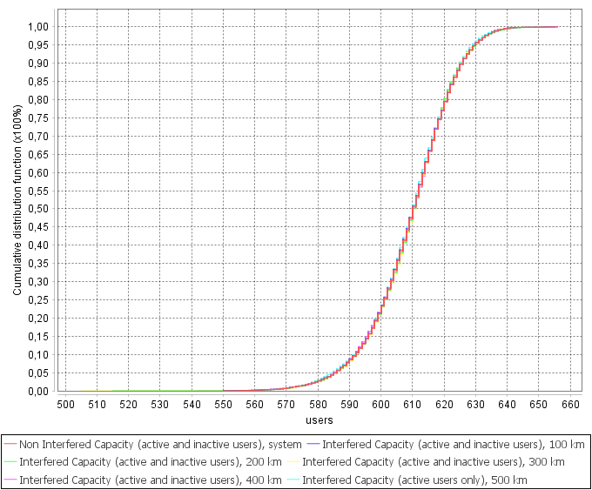
Рисунок 16
Вероятностная функция распределения потери пропускной способности нисходящего канала IMT-2000
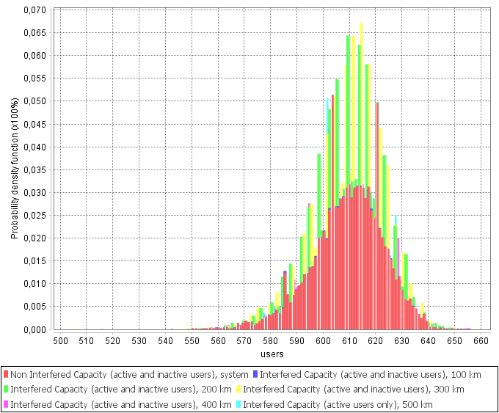
Таблица 6
Потери пропускной способности нисходящего канала IMT-2000
Расстояние между центром сети IMT и точкой надира HIBS | 100 км | 200 км | 300 км | 400 км | 500 км
Снижение пропускной способности IMT-2000 | 0,013% | 0,0019% | 0% | 0% | 0%
Рисунок 17
Кумулятивная функция распределения потери пропускной способности восходящего канала IMT-2000
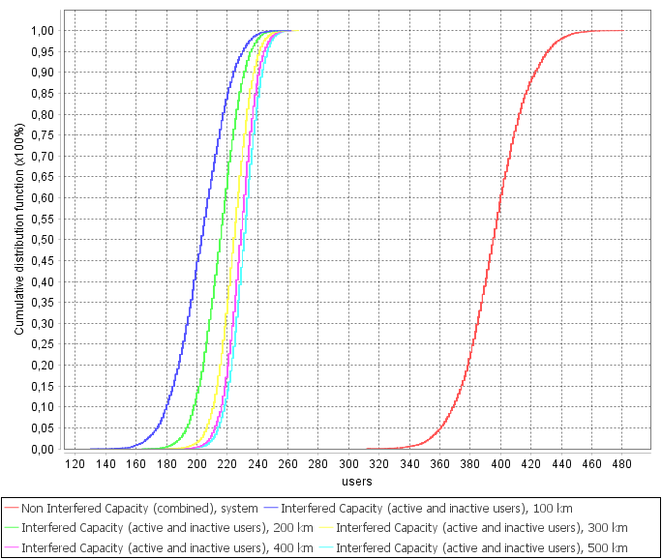
Рисунок 18
Вероятностная функция распределения потери пропускной способности восходящего канала IMT-2000
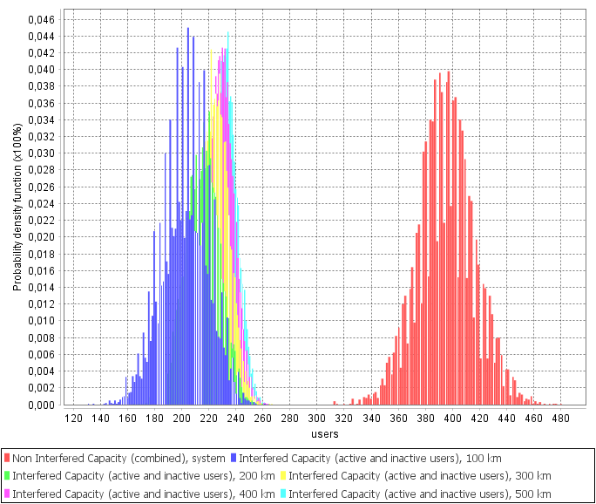
Таблица 7
Потери пропускной способности восходящего канала IMT-2000
Расстояние между центром сети IMT и точкой надира HIBS | 100 км | 200 км | 300 км | 400 км | 500 км
Снижение пропускной способности IMT-2000 | 48,685% | 45,514% | 43,199% | 42,07% | 41,498%
Проведенное исследование продемонстрировало, что снижение емкости сети IMT-2000 восходящего канала при помеховом воздействии со стороны HIBS составляет более 40% на расстояниях разнесения от 100 км до 500 км между сетью IMT-2000 и надиром HIBS, в то время как снижение емкости сети при помеховом воздействии на нисходящий канал IMT-2000 составляет менее 0,01% и является незначительным, при этом необходимо отметить, что это связано с закрытием приемных абонентских устройств клаттером в условиях городской застройки, однако для сценариев с открытой местностью потери пропускной способности нисходящего канала могут быть существенно выше.
Вывод
Результаты исследования воздействия HIBS на IMT-2000 и IMT-Advanced при условии развертывания в городе в трансграничном сценарии продемонстрировали следующее:
− Помеховое воздействие на нисходящий канал IMT-Advanced и IMT-2000 пренебрежительно мало и составляет менее 0,1%. При этом, стоит отметить, что для условий сельского размещения, помеховое воздействие может быть существенно выше и в ряде сценариев возможно снижение пропускной способности, превышающее пороговый уровень.
− Помеховое воздействие на восходящий канал IMT-2000 составляет от 48% до 40% на расстояниях разнесения от 100 до 500 км, что существенно превышает пороговый уровень 5%.
− Помеховое воздействие на восходящий канал IMT-Advanced составляет от 11% до 5% на расстояниях разнесения от 100 до 300 км, что превышает пороговый уровень 5%.
Таким образом, применение HIBS может вызвать значительные проблемы для соседних стран в полосе частот 694−960 МГц, восходящим каналам IMT-2000 и IMT-Advanced.
На основании полученных выводов в качестве решения вопроса по пункту 1.4 повестки дня Всемирной радиосвязи (ВКР-23) для полосы частот 694−960 МГц АС РСС предлагают метод А1 − не вносить изменений в тома I и II Регламента радиосвязи.

______________

